POTENSI PRODUKSI DAN PROSPEK PENGEMBANGAN
TANAMAN AREN (Arenga pinnata MERR) DI KALIMANTAN TIMUR

Production Potential and Development Prospects Aren Plant
(Arenga pinnata MERR ) in Kalimantan Timur

Rita Mariati¹
¹Staf Pengajar Jurusan Agribisnis Fakultas Pertanian
Universitas Mulawarman, Samarinda. Indonesia.
Email :

ABSTRACT

This study aimed to determine 1) the potential production of aren plant in Kalimantan Timur, (2) the development prospects and processing industries aren in Kalimantan Timur. The research was conducted in the district of Kutai Kartanegara, Kutai Barat, and Kutai Timur. Data were collected on primary and secondary data. Sampling methods purposive sampling to farmers / producers of aren and a key information as many as 15 people. Data analysis was descriptive statistical analysis, and SWOT analysis. The results showed that the aren plant in Kalimantan Timur spread over 7 districts of Kutai Timur, Kutai Kartanegara, Kutai Barat, Samarinda, Penajam Paser Utara, Paser, and Bontang. Counties with the largest aren plantation area is an area of Kutai Barat District 495 ha. Kutai Kartanegara regency area of ​​363 ha and the Kutai Timur Regency area of ​​250 ha. The district's largest producer of aren plantation in 2011 was as much of Kutai Timur Regency 76.62% of the total production of the aren plantation in Kalimantan Timur aren processing made ​​by farmers / producers of aren in Kalimantan Timur are still confined to the traditional aren processing into brown sugar. While processing aren into arenga palm sugar and bioethanol confined to trials. Effort is made by processing techniques and simple business management and packaging using banana leaf, mahang leaf, and plastic. Based on the SWOT analysis of the brown sugar development strategies in Kalimantan Timur with 1 . Strategy is to turn around a. conduct intensive palm cultivation with improved varieties ; b. Provide access to capital for farmers / producer ; c . provide business management training ; d.Transfer technology palm cultivation and processing of the results of existing research . 2 . Devenif strategy is to : a. product diversification and modification of packaging ; b expand marketing network ; c. formed a joint venture group that fostered the related department . Model development is suggested to form a partnership with business groups
Keywords : Potential production , development prospects , arenga

PENDAHULUAN
Penyebaran tanaman aren (Arenga pinnataMERR) di Provinsi Kalimantan Timur meliputi hampir seluruh wilayah seperti Samarinda, Balikpapan, Bontang, Paser, Penajam Paser Utara, Kutai Kartanegara, Kutai Timur, Kutai Barat, dan Nunukan, dengan luas total 1.253 ha dengan produksi sebanyak 971 ton nira dan mampu menyerap tenaga kerja sebanyak 1.815 jiwa (Disbun Prov. Kaltim, 2011).
Tanaman Arenadalah tanaman yang sangat potensial dalam hal mengatasi kekurangan pangan dan mudah beradaptasi baik pada berbagai agroklimat, mulai dari dataran rendah sehingga 1.400 m di atas permukaan laut. Tanaman aren sangat cocok pada kondisi landai dengan kondisi agroklimat beragam seperti daerah pegunungan di mana curah hujan tinggi dengan tanah bertekstur liat berpasir. Dalam pertumbuhan tanaman ini membutuhkan kisaran suhu 20-25°C.
Aren telah lama dibudidayakan oleh masyarakat di Indonesia dan telah diketahui manfaat ekonominya sejak dahulu kala. Saat ini produk utama tanaman aren adalah nira hasil penyadapan dari bunga jantan yang dijadikan gula aren/ gula merah maupun minuman ringan, cuka dan alkohol. Selain itu tanaman aren dapat menghasilkan produk makanan seperti : kolang kaling dari buah betina yang sudah masak dan tepung aren untuk bahan makanan dalam bentuk kue, roti dan biskuit yang berasal dari pengolahan bagian empelur batang tanaman dan ijuknya digunakan untuk sapu dan penyaring air sumur.
Kabupaten Kutai Timur memiliki tanaman aren unggul yang ada di Desa Kandolo Kecamatan Teluk Pandan. Sifat genjah dan pohon aren yang pendek serta umur mulai berproduksi relative singkat antara 5-6 tahun. Setiap mayang dapat menghasilkan nira lebih kurang 12 liter per hari dengan lama penyadapan 2,5 bulan. Nilai tambah tersebut memberi peluang pengembangan di daerah sentra aren lainnya dalam meningkatkan pendapatan petani.
Bioetanol merupakan bahan baku alternatif yang cenderung murah bila dibandingkan dengan bensin tanpa subsidi. Saat ini, selain ubi kayu dan gula tebu, bahan baku potensial untuk dijadikan etanol antara lain nira dari tanaman aren. Apabila program substitusi BBM menggunakan bioetanol mulai diimplementasikan maka secara langsung akan mendorong peningkatan bioetanol yang berasal dari tanaman aren. Untuk menggerakkan usaha pengembangan tanaman ini diperlukan investasi yang sangat besar sehingga perlu suatu tindakan dalam bentuk implikasi kebijakan dari pihak-pihak yang terkait berupa peraturan-peraturan atau keputusan ditingkat nasional.
Namun dalam perkembangannya tanaman aren saat ini terdesak keadaannya dengan perkebunan-perkebunan skala industri seperti perkebunan sawit dan perkebunan karet. Tanaman aren di Kalimantan Timur dapat dikatakan tidak berkembang seperti tanaman-tanaman perkebunan lainnya.
Manfaat aren secara ekonomi tidak hanya pada produknya yang bernilai tetapi juga pada penyerapan tenaga kerja dan tumbuhnya industri rumah tangga di tingkat petani. Dengan demikian pengelolaan tanaman sampai pada pemungutan hasil dan produk akhir aren dari waktu kewaktu masih dilakukan secara tradisional. Padahal sentuhan teknologi dan cara-cara baru dapat meningkatkan hasil panen petani dan adanya temuan produk akhir yang bernilai ekonomi lebih tinggi dapat meningkatkan pamor tanaman aren ini menjadi tanaman yang lebih berharga dengan demikian dapat meningkatkan variasi produk dan penghasilan petani tanaman aren.
Berdasarkan permasalahan diatas, perumusan masalah penelitian ini adalah: 1. Bagaimana potensi produksi tanaman aren di Provinsi Kalimantan Timur? 2. Bagaimana prospek pengembangan tanaman aren dan industri pengolahan aren di Kalimantan Timur?
Tujuan dari penelitian ini adalah : (1) untuk mengetahui potensi produksi tanaman aren di Provinsi Kalimantan Timur, (2) untukmengetahui prospek pengembangan tanaman aren dan industri pengolahan aren di Kalimantan Timur.

METODOLOGI PENELITIAN
Penelitian ini dilaksanakan selama 4 (empat) bulan terhitung mulai bulan Februari sampai dengan Mei 2013.Penelitian ini mengambil lokasi pada sentra-sentra perkebunan aren di Kalimantan Timur, meliputiKabupaten Kutai Kartanegara, Kabupaten Kutai Barat, Kabupaten Kutai Timur.
Data yang digunakan dalam penelitian ini adalah :Luas lahan potensial tanaman aren, Luas lahan aktual, Jumlah tanaman aren produktif, Jumlah produksi nira , Serapan tenaga kerja, Teknik budidaya, Teknik pasca panen, Teknologi pengolahan hasil, Pembiayaan dan kredit, Produk turunan dari tanaman aren, Dukungan instansi terkait, Studi pustaka
Penelitian ini dilakukan dengan survei langsung ke daerah-daerah yang dijadikan lokasi pengamatan, dimana lokasi tersebut ditentukan secara Purposive Sampling di beberapa kabupaten yang ada di Provinsi Kalimantan Timur yaitu Kabupaten Kutai Kartanegara, Kabupaten Kutai Barat dan Kabupaten Kutai Timur. Sampel responden petani aren dan pelaku agroindustri aren ditentukan secara purposive sampling dengan jumlah 6 orang. Sampel tokoh kunci atau Key informan di masing-masing daerah ditentukan secara purposive sampling dengan jumlah 11orang.
Metode analisis dalam penelitian ini menggunakan analisis statistik deskriptif dan Analisis SWOT, dimana strategi ini ditentukan dari kombinasi faktor strategi Internal (Strenght dan Weaknesses) dan faktor strategi Eksternal (Opportunities dan Treaths).

HASIL PENELITIAN DAN PEMBAHASAN
- Potensi Tanaman Aren di Kalimantan Timur
Potensi tanaman aren di Kalimantan Timur dapat dilihat berdasarkan perkembangan luas areal dan produksi tanaman aren. Luas areal tanaman aren menunjukkan perkembangan yang fluktuatif. Luas areal tahun 2003-2006 menunjukkan peningkatan tetapi tahun 2007 mengalami penurunan dan 2008 kembali meningkat tetapi tahun 2009-2011 kembali menunjukkan penurunan. Fluktuasi luas areal tanaman aren ini dipengaruhi oleh ketersediaan lahan yang semakin berkurang akibat alih fungsi peruntukkan ke areal tanaman lain. Perkembangan luas areal tanaman aren disajikan pada grafik berikut:
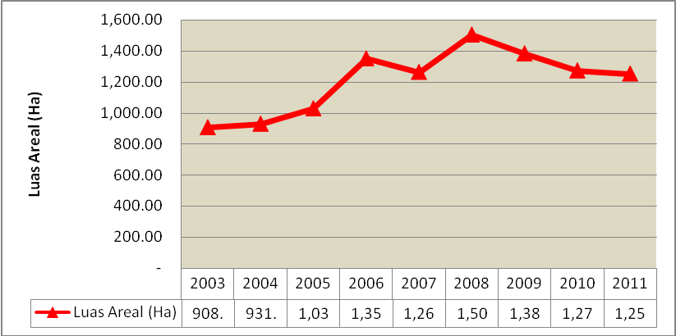

Gambar 1. Perkembangan Luas Areal Tanaman Aren di Kalimantan Timur Ttahun 2003-2011

Prediksi perkembangan luas areal tanaman aren di Kalimantan Timur menunjukkan peningkatan. Hal ini tercermin dari hasil proyeksi luas areal tanaman aren di Kalimantan Timur sebagai berikut:
Y=938,72+54,40X
Berdasarkan hasil proyeksi tersebut berarti setiap pertambahan tahun maka terjadi peningkatan luas areal tanaman aren seluas 54,40 ha setiap tahunnya.
Luas areal tanaman aren ini tersebar di berbagai kabupaten/kota. Kabupaten dengan luas areal tanaman aren terluas adalah Kabupaten Kutai Barat seluas 495 ha (39,51% dari total luas areal tanaman aren Kalimantan Timur seluas 1.253 ha, diikuti dengan Kabupaten Kutai Kartanegara seluas 363 ha (28,97%) dan Kabupaten Kutai Timur seluas 250 ha (19,95%). Distribusi persentase luas areal tanaman aren di Kalimantan Timur disajikan pada gambar berikut:

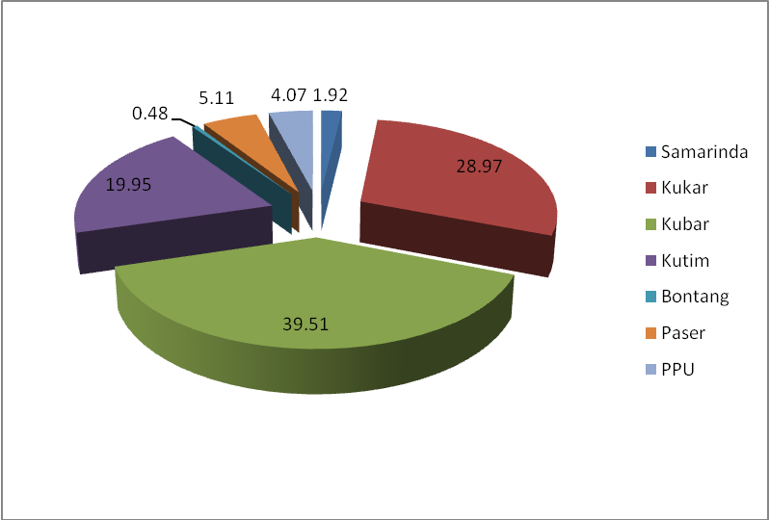
Gambar 2. Distribusi Persentase Luas Areal Daerah Penghasil Tanaman Aren Di Kalimantan Timur tahun 2011

Perkembangan produksi tanaman aren lebih fluaktuatif jika dibandingkan dengan luas areal tanaman aren. Produksi tanaman aren tahun 2003-2005 mengalami penurunan, tahun 2005-2006 meningkat kemudian tahun 2006-2007 mengalami penurunan. Tahun 2007-2009 menunjukkan peningkatan. Tahun 2009-2010 mengalami penurunan dan tahun 2011 mengalami peningkatan drastis. Perkembangan produksi dari tahun 2010 ke tahun 2011 didukung oleh dilepasnya varietas aren genjah Kutim pada tahun 2011. Perkembangan produksi tanaman aren di Kalimantan Timur disajikan pada gambar berikut:
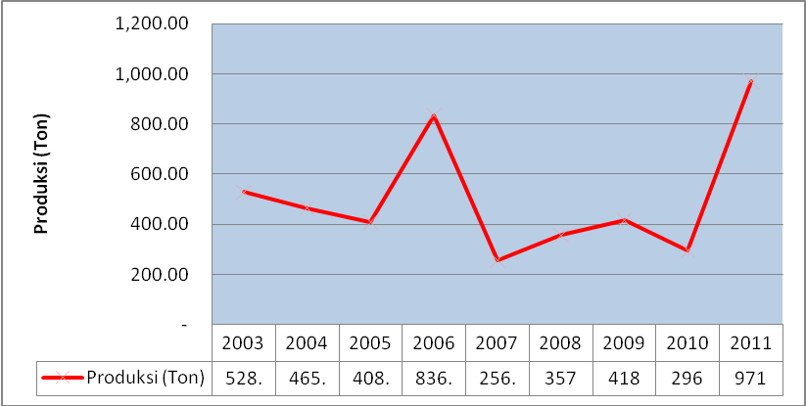
Gambar 3. Perkembangan Produksi Tanaman Aren Di Kalimantan Timur Tahun 2003-2011

Prediksi perkembangan produksi tanaman aren di Kalimantan Timur menunjukkan peningkatan. Hal ini tercermin dari hasil proyeksi produksi tanaman aren di Kalimantan Timur sebagai berikut:
Y=437,14+13,38X
Berdasarkan hasil proyeksi tersebut berarti setiap pertambahan tahun maka terjadi peningkatan produksi tanaman aren seluas 13,38 ton setiap tahunnya.
Sebaran daerah penghasil tanaman aren di Kalimantan Timur berada di berbagai kabupaten/kota antara lain Kabupaten Kutai Timur, Kutai Kartanegara, Kutai Barat, Kota Samarinda, Penajam Paser Utara, Paser, dan Kota Bontang. Kabupaten penghasil terbesar tanaman aren pada tahun 2011 adalah Kabupaten Kutai Timur sebanyak 744 ton dari total produksi tanaman aren Kalimantan Timur sebanyak 971 ton atau sebesar 76,62%. Jumlah tenaga kerja perkebunan yang terserap pada tanaman aren sebanyak 1.819 orang.

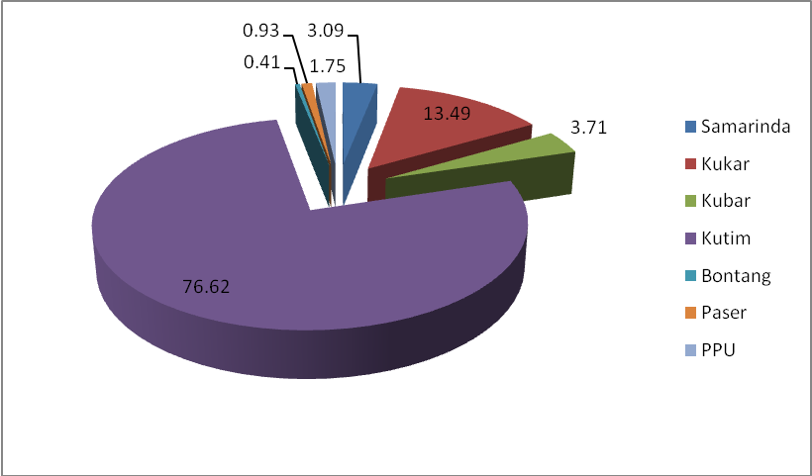
Gambar 4. Distribusi Persentase Produksi Daerah Penghasil Tanaman Aren Di Kalimantan Timur Tahun 2011

Kabupaten Kutai Timur sebagai produsen terbesar tanaman aren merupakan daerah pengembangan aren dengan kemampuan produksi yang tinggi dibandingkan kabupaten /kota di Kalimantan Timur. Kecamatan penghasil tanaman aren di Kabupaten Kutai Timur tersebar di 9 kecamatan dari 18 kecamatan, yaitu Kecamatan Sangkulirang. Muara Wahau, Muara Bengkal, Kaliorang, Sandaran, Sangatta Selatan, Teluk Pandan, Kaubun, dan Batu Ampar dengan luas areal tanaman 250 ha terdiri atas 80 ha TBM dan 170 ha TM. Kecamatan penghasil terbesar di Kutai Timur adalah Kecamatan Sangkulirang dan Kecamatan Teluk Pandan. Luas areal tanaman aren di Kecamatan Sangkulirang pada tahun 2011 seluas 145 ha dengan produksi 638 ton atau sebesar 85,75% dari total produksi Kabupaten Kutai Timur sebanyak 744 ton, dan luas areal tanaman aren di Kecamatan Teluk Pandan pada tahun 2011 seluas 67 ha dengan produksi 70 ton atau sebesar 2,42% dari total produksi Kabupaten Kutai Timur. Jumlah tenaga kerja perkebunan yang terserap pada tanaman aren sebanyak 128 orang.
Kabupaten Kutai Kartanegara merupakan kabupaten produsen terbesar kedua di Kalimantan Timur. Kecamatan penghasil tanaman aren di Kabupaten Kutai Timur tersebar di 6 kecamatan dari 18 kecamatan, yaitu Kecamatan Loa Kulu, Loa Janan, Sebulu, Muara Kaman, Kota Bangun dan Kenohan dengan luas areal tanaman 363 ha terdiri atas 125 ha TBM, 222 ha TM, dan 16 ha TT/TR. Kecamatan penghasil terbesar di Kutai Kartanegara adalah Kecamatan Loa Kulu dan Kecamatan Loa Janan. Luas areal tanaman aren di Kecamatan Loa Kulu pada tahun 2011 seluas 146 ha dengan produksi 42 ton atau sebesar 32,06% dari total produksi Kabupaten Kutai Kartanegara sebanyak 131 ton, dan luas areal tanaman aren di Kecamatan Loa Janan pada tahun 2011 seluas 132 ha dengan produksi 72 ton atau sebesar 54,96% dari total produksi Kabupaten Kutai Kartanegara. Jumlah tenaga kerja perkebunan yang terserap pada tanaman aren sebanyak 519 orang. Kabupaten Kutai Kartanegara memiliki luas areal tanaman aren yang lebih luas dibandingkan Kabupaten Kutai Timur tetapi memiliki tingkat produksi yang lebih rendah. Hal ini terkait dengan jenis varietas aren yang ditanam yang berbeda di dua daerah tersebut.
Kabupaten Kutai Barat merupakan kabupaten terluas untuk tanaman aren di Kalimantan Timur. Kecamatan penghasil tanaman aren di Kabupaten Kutai Barat tersebar di 14 kecamatan dari 21 kecamatan, yaitu Kecamatan Melak, Barong Tongkok, Muara Lawa, Damai, Linggang Bigung, Jempang, Penyinggahan, Bongan, Muara Pahu, Long Iram, Tering, Nyuatan, Mog Manor Bulant, dan Sekolaq Darat dengan luas areal tanaman 495 ha terdiri atas 78 ha TBM, 94 ha TM, dan 323 ha TT/TR. Kecamatan penghasil terbesar di Kutai Barat adalah Kecamatan Barong Tongkok dan Kecamatan Mog Manor Bulant. Luas areal tanaman aren di Kecamatan Baraong Tongkok pada tahun 2011 seluas 18 ha dengan produksi 10 ton atau sebesar 27,78% dari total produksi Kabupaten Kutai Barat sebanyak 36 ton, dan luas areal tanaman aren di Kecamatan Mog Manor Bulant pada tahun 2011 seluas 343 ha dengan produksi 7 ton atau sebesar 19,44% dari total produksi Kabupaten Kutai Barat. Jumlah tenaga kerja perkebunan yang terserap pada tanaman aren sebanyak 649 orang.
Kabupaten Kutai Barat memiliki luas areal tanaman terluas di Kalimantan Timur tetapi memiliki produksi tanaman aren yang rendah dikarenakan sebagian besar arel tanaman aren tersebut adalah TT/TR seluas 323 ha.

- Profil Usaha Pengembangan dan Pengelolaan Aren
Tanaman aren yang selama ini dimanfaatkan masyarakat adalah tanaman yang tumbuh secara alami baik di kebun maupun di hutan dan proses pengambilan dan pengolahan aren dilakukan secara tradisonal. Petani dan pelaku usaha industri pengolahan aren dalam satu harinya bisa memperoleh sekitar20 - 30 liter nira per pohon dari 3 – 5 pohon yang disadap. Rata-rata 1 kg gula merah yang dihasilkan diolah dari 7- 8 liter nira tergantung dari kadar konsentrasi guladi dalam nira. Perolehan nira akan mengalami penurunan pada musim panas dan mengalami peningkatan pada musim hujan, Pengambilan nira dilakukan oleh petani sebanyak 2 kali (pagi dan sore hari) menggunakan bumbung bambu sepanjang 9 ruas atau 2,5-3 meter. Bumbung bambu ini setelah air nira dituangkan kedalam wadah pengolahan maka dilakukan sterilisasi dengan cara dipanaskan.
Pengolahan air nira menjadi gula merah dilakukan dengan cara pemasakan selama 5-6 jam menggunakan kayu bakar. Pelaku usaha gula merah umumnya menggunakan bahan tambahan dalam proses perebusan air nira berupa kemiri atau minyak goreng. Penambahan kemiri dan minyak kelapa dapat memperpanjang daya simpang gula merah hingga 90 hari.

Hasil sadapan air nira jika diolahakan diperoleh gula merah sebanyak 8 - 20 kg per hari dengan harga jual Rp12.000,- per kg sehingga diperoleh penerimaan sebesar Rp100.000,- hingga Rp 240.000,-. per hari.

Pemasaran gula merah untuk memenuhi kebutuhan lokal daerah dan jika dibawa keluar daerah hanya sebagai oleh-oleh. Sebagian pelaku usaha juga mendapat pesanan gula merah dari Kota Samarinda yang digunakan untuk bahan baku pembuatan kue.Gula merah yang di pasarkan dikemas menggunakan plastik bening, daun mahang, dan daun pisang. Daun Mahang (Macaranga triloba Muell Arg.) yang diperoleh masyarakat dari hutan dan sekarang keberadaan semakin sulit diperoleh. Daun mahang memiliki aktivitas sebagai antibakteri.
Pada Tahun 2009 Dinas Perkebunan Kabupaten Kutai Timur bekerjasama dengan Balai Peneletian Tanaman Kelapa dan Palma Lainnya Manado melakukan eksplorasi dan karakterisasi tanaman aren di Kabupaten Kutai Timur, salah satu hasil penelitian adalah ditemukan adanya populasi aren tipe genjah yang ada di Kecamatan Teluk Pandan. Populasi aren tipe genjah ini cukup potensial untuk dikembangkan, karena selain pohonnya pendek dan cepat menghasilkan, produksi nira tinggi sekitar 12 liter per hari dan periode penyadapan per mayang cukup lama yaitu > 2 bulan. Permasalahan yang dihadapi saat ini adalah keberadaan tanaman aren umumnya belum dibudidayakan secara baik, dan banyak areal pertanaman aren yang sudah beralih fungsi dengan tanaman lain atau pemukiman. Kebutuhan yang paling mendesak saat ini adalah pelaksananaan budidaya tanaman aren. Terkait dengan hal tersebut penyediaan benih bermutu yang berasal dari pohon-pohon aren berproduksi tinggi sudah sangat diperlukan. Hasil observasi aren tipe genjah di Kutai Timur selama beberapa tahun, ternyata cukup potensial dan dapat dijadikan sumber benih untuk pengembangan aren di wilayah Kalimantan Timur dan sekitarnya. Aren Genjah Kutim ini telah memenuhi syarat untuk diedarkan sebagai sumber benih bina dalam pengembangan tanaman aren, karena telah dilepas oleh Menteri Pertanian sebagai varietas unggul pada bulan Juli 2011.
Pembinaan terhadap pengrajin gula merah selama ini hanya yang dilakukan oleh Dinas Perkebunan sementara dari Disperindaghanya terbatas pada sisi manajemen usaha. Kendala utama yang dihadapi oleh usaha kecil dan menengah (UKM) adalah masalah permodalan. Sumber permodalan yang dapat diakses oleh UKM dari dana APBD maupun dari perusahaan swasta melalui program CSR.
Pembinaan terhadap pengrajin gula merah juga dilakukan oleh Dinas Koperasi Kab. Kutim. Untuk memperoleh suntikan permodalan bagi UKM perlu dibentuk koperasi. Pembinaan koperasi yang dilakukan oleh Dinas Koperasi Kab. Kutim bagi UKM / koperasi berupa permodalan, pelatihan manajemen, pelatihan akutansi dan pelatihan kewirausahaan. Sementara di Kabupaten Kutai Kartanegara dan Kutai Barat belum ada pembinaan dari Disperindagkop untuk pengrajin gula merah.
Di Desa Kandolo tanaman aren dapat dijadikan andalan pendapatan keluarga jika dilakukan secara intensif. Petani dan pengrajin gula merah di desa ini tidak saja membuat gula aren cetak tetapi kadang-kadang membuat gula semut yang dicampur dengan jahe dan pasak bumi dengan harga jual Rp 25.000,- per kemasan. Di samping itu Pak Sakka salah satu petani aren yang memiliki 7 pohon induk. Dari pohon induk tersebut Pak Sakka menjual benih kecambah dengan harga Rp 2.500/ benih dan bibit aren yang berumur 9- 12 bulan dengan harga Rp.15.000,- / bibit.

Berdasarkan uraian profil usaha di tiga kabupaten tersebut dapat dirincikan beberapa karakteristik usaha sebagai berikut:

Tabel 1. Karakteristik Usaha Pengolahan Aren di Lokasi Studi

Uraian | Kutai Kartanegara | Kutai Barat | Kutai Timur
Teknologi Pengolahan | Sederhana | Sederhana | Sederhana
Pemdampingan dalam budidaya | Ada | Ada | Ada
Pendampingan dalam pengolahan dan Pemasaran | Tidak ada | Tidak Ada | Ada sebatas kegiatan PKK
Program pendukung | Desa mandiri Pangan | Tidak ada | Pengembangan Aren Genjah Kutim
Bentuk Produk | Bentuk kerucut dengan berat 500-600 gram/biji | Bentuk bulat dengan berat 2-3 kg/biji | Bentuk bulat dengan ukuran 400-500 gram
Kemasan | Daun pisang, daun mahang, plastik | Plastik | Daun pisang

Sumber: Data Primer, 2013.

Pembiayaan yang mendukung perkembangan aren di Kalimantan Timur salah satunya dengan telah ditetapkan Perda Nomor 4 Tahun 2012 tentang Pemberdayaan Koperasi dan UMKM yang didalamnya mengatur tentang upaya Pemerintah dalam mensinergikan potensi dan keunggulan lokal dalam mendukung perkembangan koperasi dan UMKM dengan melibatkan peran aktif pemerintah, swasta dan masyarakat. Perkembangan investasi di Kaltim yang menunjukkan peningkatan diharapkan dapat mendongkrak perkembangan sektor koperasi dan UMKM melalui program Corporate Social Responsibility (CSR).

- Strategi Pengembangan Tanaman Aren

- Kekuatan dan Kelemahan
Faktor internal sangat berpengaruh dalam suatu keberhasilan dan harus dipahami agar dapat menghadapi dan menyikapi peluang dan ancaman. Kekuatan dan kelemahan pengembangan tanaman aren disajikan pada tabel berikut:

Tabel 2. Kekuatan dan Kelemahan Usaha Pengembangan Aren
No | Kekuatan | Kelemahan
1 | Tersedianya benih/bibit unggul lokal | Teknologi pengolahan, pengemasan dan pemasaran masih cara tradisional
2 | Potensi produksi tinggi | Kualitas produk olahan masih rendah
3 | Keuntungan usaha tinggi | Manajemen produksi sangat sederhana
4 | Dukungan dari Dinas Perkebunan dalam penyediaan bibit unggul dan teknik budidaya | Modal usaha terbatas
5 | Beragamnya produk olahan dari tanaman aren | Tanaman aren tumbuh secara alami dan sudah tua
6 | Tanaman aren dapat dengan mudah beradaptasi pada berbagai tipe tanah | Belum ada pembinaan dari Disperindagkop dalam pengolahan dan diversifikasi produk olahan

- Peluang dan Ancaman
Selain faktor kekuatan dan kelemahan, faktor selanjutnya adalah faktor peluang dan ancaman. Peluang dan ancaman merupakan faktor eksternal dalam pengembangan tanaman aren. Ada beberapa aspek yang dapat dijadikan peluang dan ancaman dalam penelitian ini. Peluang dan ancaman disajikan pada tabel berikut:

Tabel 3. Peluang dan Ancaman Usaha Pengembangan Aren
No | Peluang | Ancaman
1 | Permintaan pasar produk olahan aren sangat tinggi | Input teknologi sangat minim, diseminasi teknologi belum mencapai sebagian besar petani;
2 | Mulai beralihnya penggunaan Bahan bakar minyak bumi ke bioethanol | Banyaknya produk olahan aren dan produk subsitusi yang datang dari luar daerah dengan harga yang lebih murah
3 | Harga jual produk olahan aren tinggi | Alih fungsi lahan
4 | Daya dukung sumberdaya manusia dalam pengolahan aren sangat potensial | Beralihnya status petani aren ke tanaman lain dan atau kegiatan off farm
5 | Kebijakan pemerintah daerah dalam pengembangan tanaman aren | Bahan bakar (kayu bakar) dalam pengolahan nira semakin langka
6 | Cadangan lahan yang tersedia disetiap Kabupaten/kota termasuk lahan kritis, padang alang, dll dapat ditanami tanaman aren. | Kemampuan SDM terbatas karena hasil-hasil diseminasi inovasi teknologi dari lembaga yang berkompeten tidak sampai kepada petani

- Strategi Faktor Internal dan Eksternal (Matriks SWOT)
Strategi faktor internal dan eksternal merupakan solusi permasalahan yang ada, strategi ini melihat kekuatan, kelemahan, peluang dan ancaman. Strategi fator internal dan eksternal disajian pada Tabel berikut:

Tabel 4. Strategi Faktor Internal dan Eksternal (Matriks SWOT)
Eksternal  Internal | Oppurtinities (O)  - Permintaan pasar produk olahan aren sangat tinggi  - Mulai beralihnya penggunaan Bahan bakar minyak bumi ke bioethanol  - Harga jual produk olahan aren tinggi  - Daya dukung sumberdaya manusia dalam pengolahan aren sangat potensial  - Kebijakan pemerintah daerah dalam pengembangan tanaman aren  - Cadangan lahan yang tersedia disetiap Kabupaten/kota termasuk lahan kritis, padang alang, dll dapat ditanami tanaman aren. | Threat (T)  - Input teknologi sangat minim, diseminasi teknologi belum mencapai sebagian besar petani/pengrajin;  - Banyaknya produk olahan aren dan produk subsitusi yang datang dari luar daerah dengan harga yang lebih murah  - Alih fungsi lahan  - Beralihnya status petani aren ke tanaman lain dan atau kegiatan off farm  - Bahan bakar (kayu bakar) dalam pengolahan nira semakin langka  - Kemampuan SDMterbatas karena hasil diseminasi inovasi teknologi dari lembaga yang berkompeten tidak sampai kepada petani
Strenght (S)  - Tersedianya benih/bibit unggul lokal  - Potensi produksi tinggi  - Keuntungan usaha tinggi  - Dukungan dari Dinas Perkebunan dalam penyediaan bibit unggul dan teknik budidaya  - Beragamnya produk olahan dari tanaman aren  - Tanaman aren dapat dengan mudah beradaptasi pada berbagai tipe tanah | Agresif (S-O)  - Perluasan areal tanam pada lahan-lahan kritis  - Membangun kebun pembibitan tanaman aren  - Pemetaan daerah pengembangan untuk sentra produksi aren | Diversifikasi (S-T)  - Membina kemitraan dengan stake holder  - Peningkatan SDM  - Penggunaan sumber energi alternatif seperti briket batu bara
Weakness (W)  - Teknologi pengolahan, pengemasan dan pemasaran masih cara tradisional  - Kualitas produk olahan masih rendah  - Manajemen produksi sederhana  - Modal usaha terbatas.  - Tanaman aren tumbuh secara alami dan sudah tua  - 6.Belum ada pembinaan dari Disperindagkopdalam pengolahan dan diversifikasi produk olahan | Turn-around (W-O)  - Melakukan budidaya tanaman aren secara intensif dengan varitas unggul  - Memberikan kemudahan akses permodalan bagi petani/pengrajin  - Memberikan pelatihan manajemen usaha  - Transfer teknologi budidaya dan pengolahan aren dari hasil-hasil penelitian yang sudah ada | Devensif (W-T)  - Diversifikasi produk dan modifikasi pengemasan  - Memperluas jaringan pemasaran.  - Membentuk kelompok usaha bersama yang dibina dinas terkait

Berdasarkan strategi yang disusun pada matriks SWOT diatas, maka model pengembangan aren di Kalimantan Timur berada pada kuadran turn-arround dan devensif maka model pengembangan yang dilakukan adalah dengan pola kemitraan dengan membentuk kelompok usaha bersama seperti tersaji pada gambar berikut ini.

Petani/Pengrajin Aren
Petani/Pengrajin Aren
Petani/Pengrajin Aren
KELOMPOK USAHA BERSAMA (KUBE)
KELOMPOK MITRA
(Pemasaran)
LEMBAGA PENDUKUNG:
DINAS PERTANIAN
DISPERINDAGKOP
PERGURUAN TINGGI
LSM
Perusahaan Swasta

Gambar 5. Model Pengembangan Aren di Kalimantan Timur

KESIMPULAN

Berdasarkan hasil penelitian dan pembahasan dapat disimpulkan beberapa hal sebagai berikut:
- Prediksi perkembangan luas areal dan produksi tanaman aren di Kalimantan Timur menunjukkan peningkatan.
- Pengolahan dan pengelolaan produk tanaman aren yang dilakukan oleh petani/pengrajin aren di Kalimantan Timur masih terbatas pada pengolahan aren secara tradisional menjadi gula cetak sedangkan pengolahan nira aren menjadi gula semut dan bioethanol hanya terbatas pada uji coba.
- Berdasarkan analisis SWOT strategi pengembangan tanaman aren di Kalimantan Timurberada pada kuadranturn around dan devensif. Model pengembangan adalah pola kemitraan dengan membentuk kelompok usaha bersama.

DAFTAR PUSTAKA

[1] Badan Pusat Statistik Kalimantan Timur, 2012. Kalimantan Timur Dalam Angka. Badan Pusat Statistik Kalimantan Timur, Samarinda.
[2] Dinas Perkebunan Provinsi Kalimantan Timur. 2013. Data luas areal dan Produksi Tanaman Aren. Dinas Perkebunan Provinsi Kalimantan Timur, Samarinda.
[3] Direktorat Jendral Perkebunan. 2009. Luas Area dan Produksi Perkebunan Seluruh Indonesia Menurut Propinsi dan Status Pengusahaan Tahun 2008 . Direktorat Jendral Perkebunan, Jakarta.
[4] Duma, N. 2010. Pengaruh Penambahan Tepung Kemiri pada Nira Aren dan Lama Penyimpanan terhadap Karakteristik Gula Merah.Balai Besar Industri Hasil Perkebunan (BBIHP). Jurnal Industri Hasil Perkebunan Vol. 5 No. 1 Juni, 2010.
[5] Effendi, D.S., 2010. Prospek Pengembangan Tanaman Aren (Arenga pinnata Merr) Mendukung Kebutuhan Bioetanol di Indonesia. Pusat Penelitian dan Pengembangan Perkebunan. Perspektif Vol. 9 No. 1 / Juni 2010. Hal 36 – 46.

